ЛЕТОПИС ЗА 20252026 ГОДИНУ

Септембар
Свечани пријем првака почео је један дан раније, тридесет и првог августа, када су старији другари новим првацима извели представу и тако им, на леп начин, представили школу.
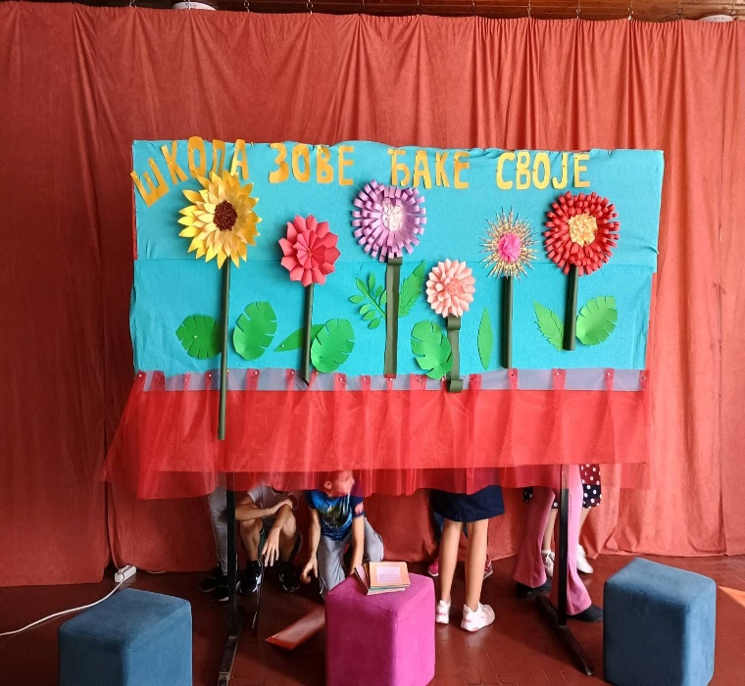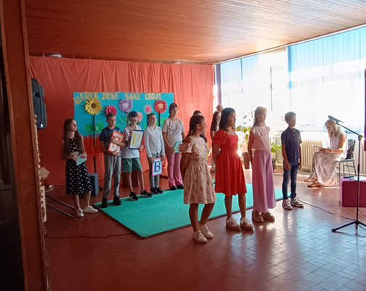
Школски рад и обавезе у школи почеле су, као и увек, првог септембра, у матичној школи у Стублинама, и исто тако у издвојеним одељењима у Пироману, Трстеници и Великом пољу.

Дана заставе Републике Србије обележен је у нашој школи 15. септембра 2025. 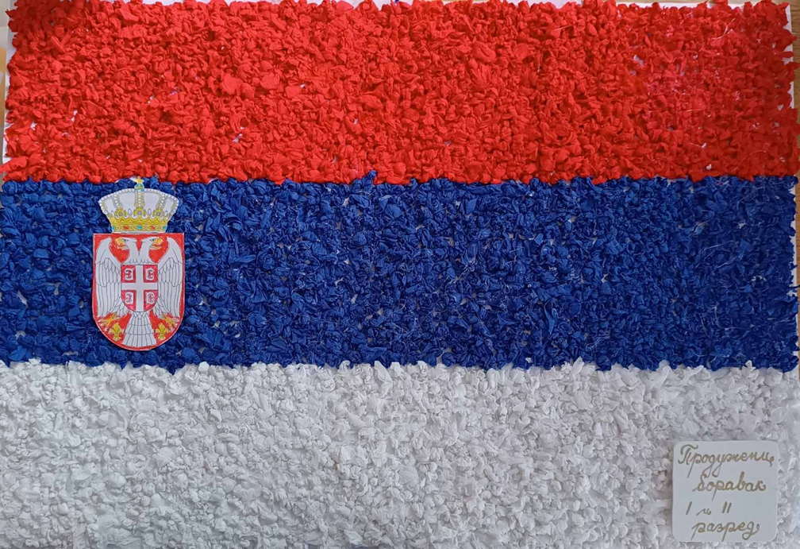Овако су то урадили најмлађи:
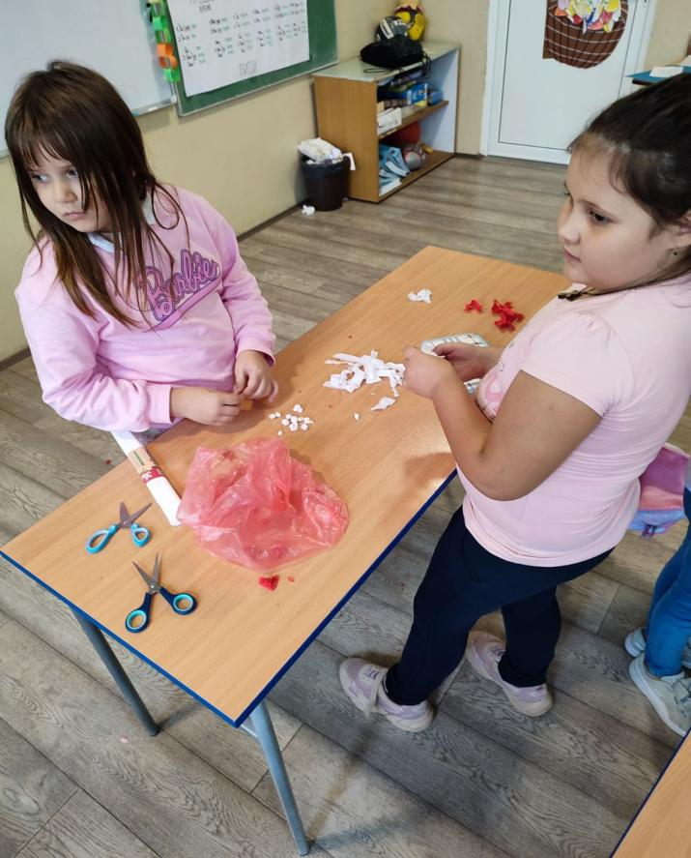
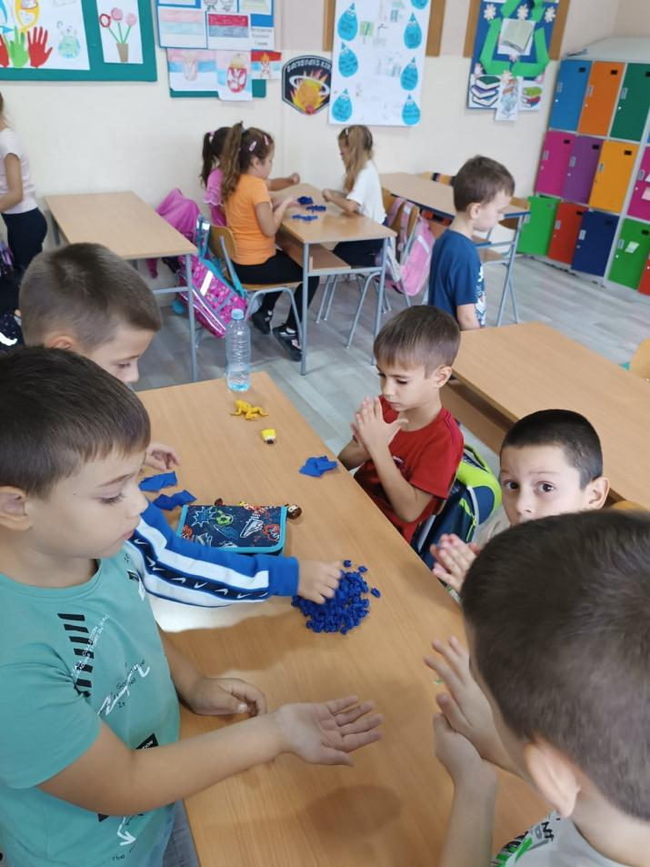

Ученици ове школе увек су се истицали стваралачком снагом у ликовној уметности, па није смо помало навикли на похвале на разним такмичењима, а не само и школским. Рад ученице Валентине Илић из седмог разреда изабран за изложбу дечјих радова на међународном конкурсу МиниРестАРТ. Ево рада младе уметнице: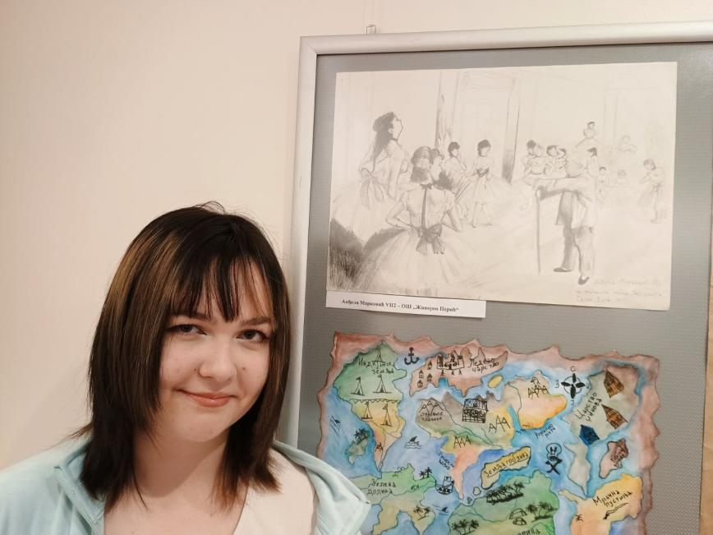

Школа је активна у једносменском обогаћеном раду, па су ученици, уз помоћ учитеља, а, видећемо, и родитеља, постигли бројне резултате на разним пољима – екологија, вештине, занати, здрава храна.
У одељењу у Великом пољу ученици су имали задатак да од биоразградивог картона саграде насеље на тему: “Моја заједница“. На тај начин су спојили екологију, оријентацију у простору, изглед своје заједнице , што је можда први сусрет с појмом естетског. Исто тако, срели су се са занимањима које људи раде у њиховом простору.

Велик успех је постигао учитељ Дарко Јовановић са четвртацима и трећацима у изборном предмету Финансијска писменост, у оквиру чега је реализован пројект „Новац и штедња“ и тако су се укључили у велики пројекат Министарства просвете и Ерсте банке „Школа новца за основца“. 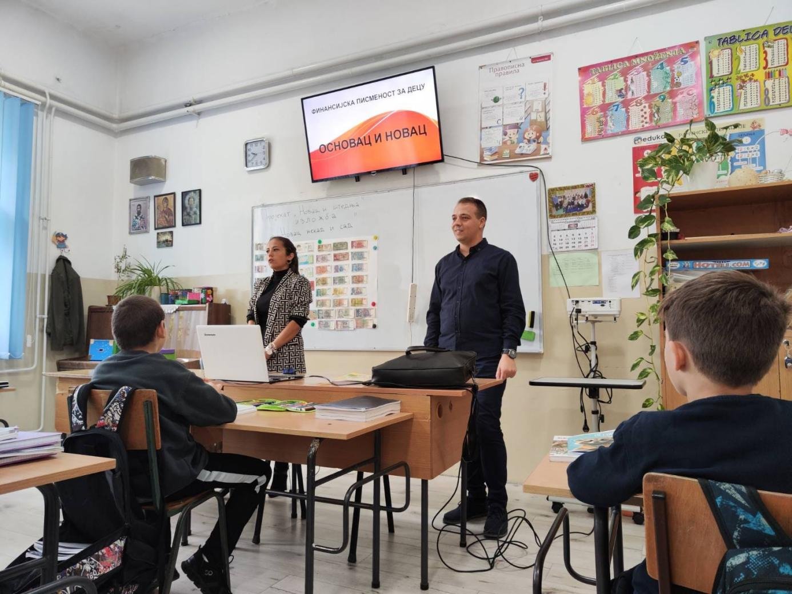
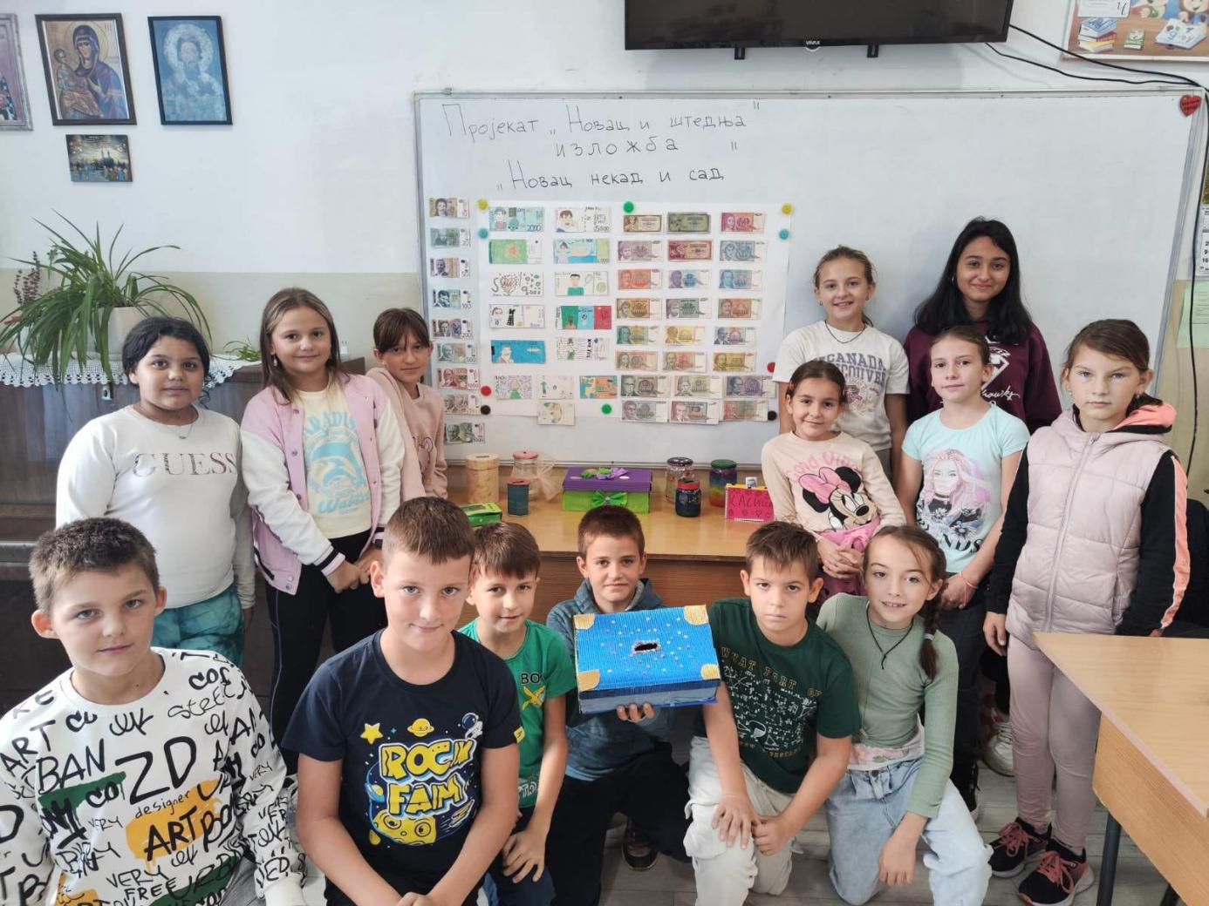

У одељењу 2/2 ученици су правили шешире на тему „Јесен“ са својом учитељицом, Наташом Томић. 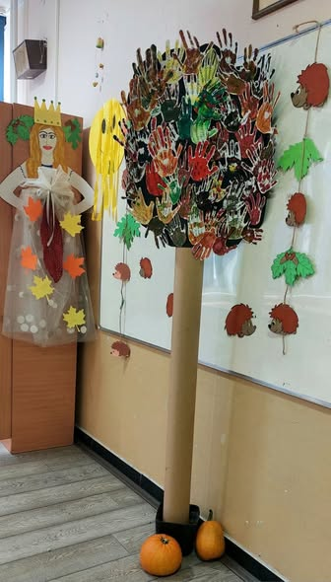

У Пироману је светски дан језика обележен у трећем разреду уз помоћ родитеља и учитељице Браниславе Дилберовић. Ученици су у својим породицама и околини истраживали стране речи, преводили их, научили своје другаре њима. Затим су их приказали ликовно и изложили на паноу. Сада, пошто су их научили, надамо се да ће моћи знати где да их у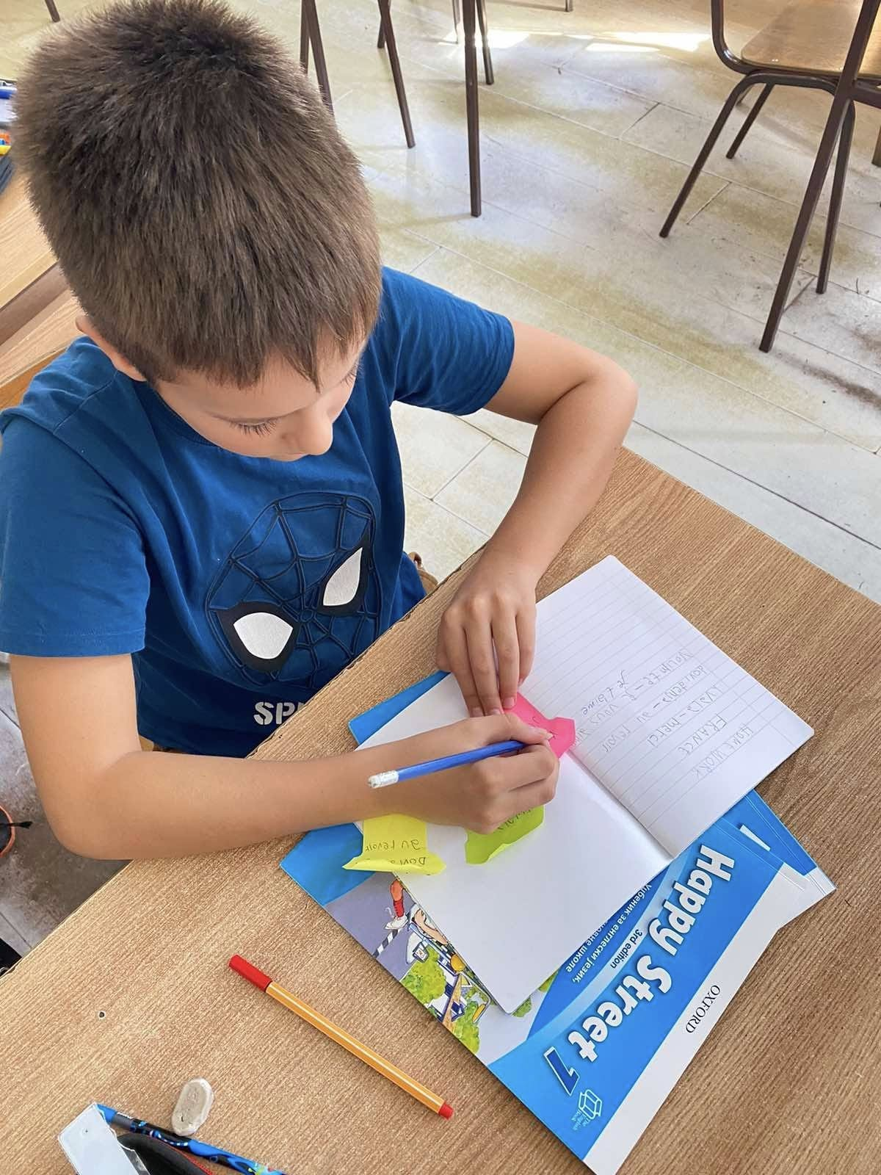потребе.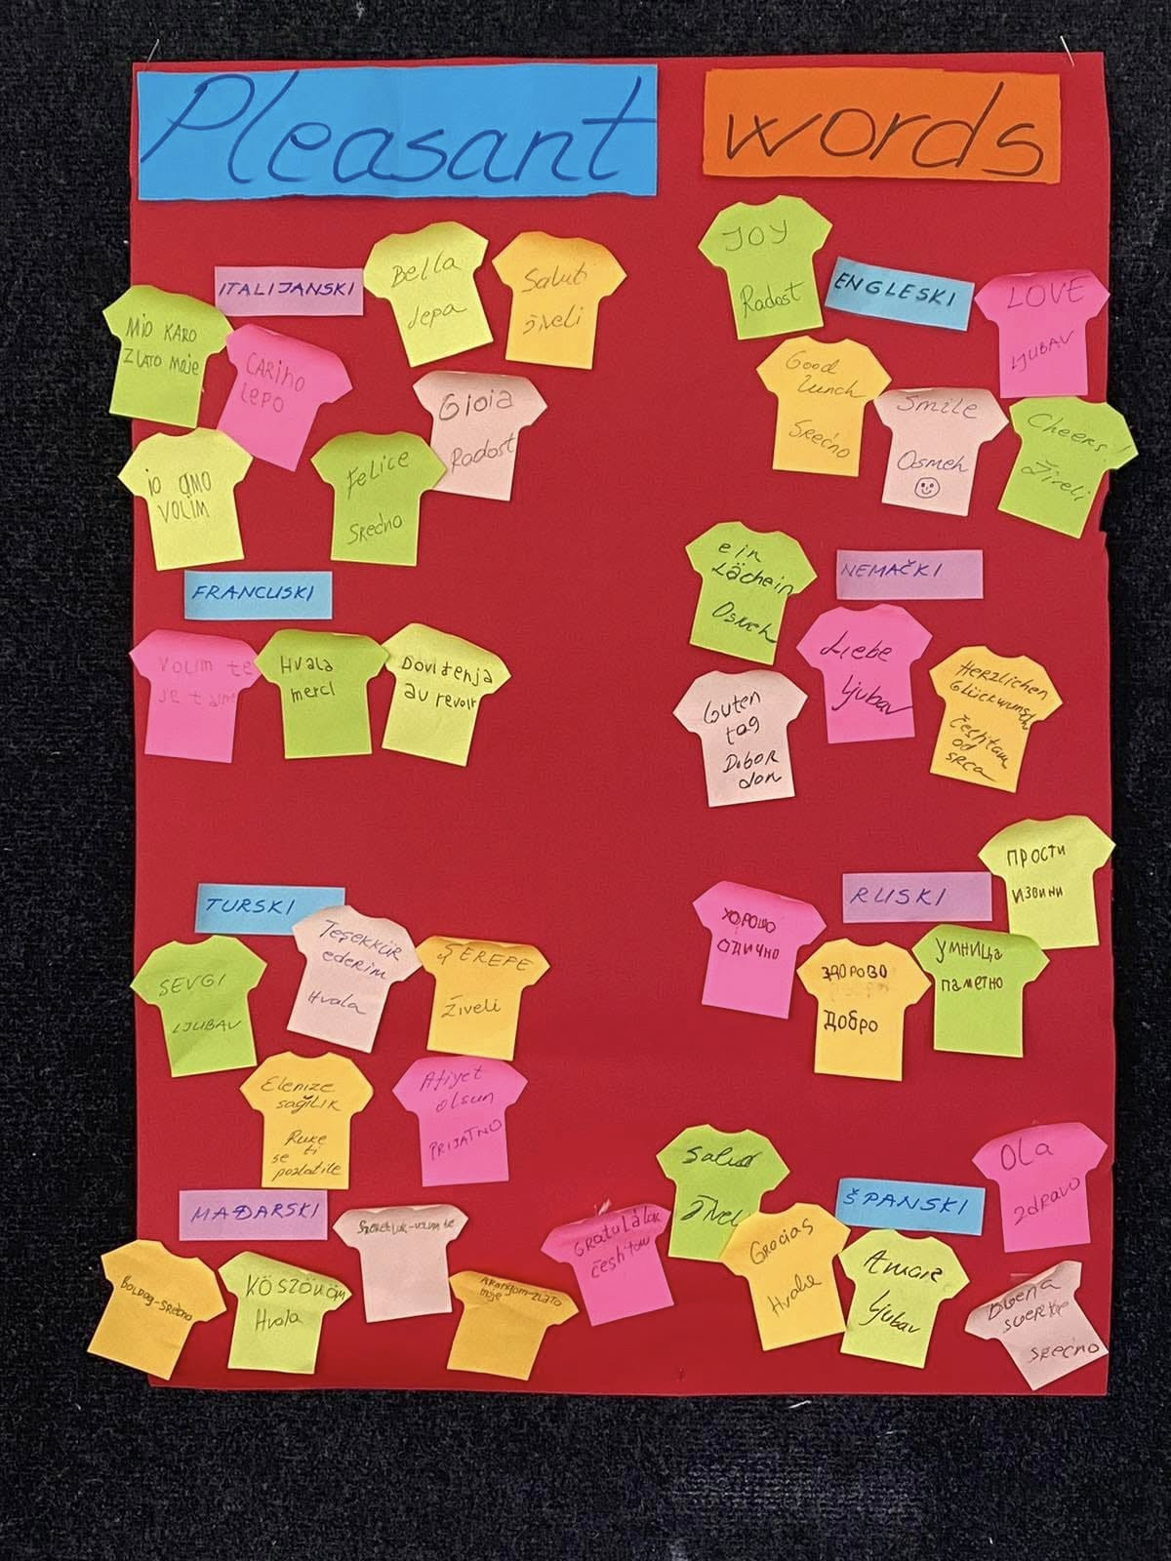

Нашло се места и за домаће животиње, па су ученици цео дан пролазили кроз предмете везано за домаће животиње.

Октобар
Октобар је почео Дечјом недеље Ја сам дете имам план, толеранција и љубав сваки дан. Ученици су певали песме о љубави , размењивали омиљене књиге, и цедуљице са цитатима о љубави и завршили свечаност пуштањем шарених балона. (слика).
Отворена је Дечја недеља и у млађим разредима, а то је изгледало овако: слика.
У оквиру Дечје недеље школа је имала активност Здрава храна за здраве суперхероје. Једна од мама, Ана Радивојевић, по занимању нутрициониста, објаснила је ђацима појам здраве исхране, као и то зашто је важно да се здраво хранимо. На крају часа ђаци су се сладили здравим колачима које су (поред диплома) добили за знање показано на квизу.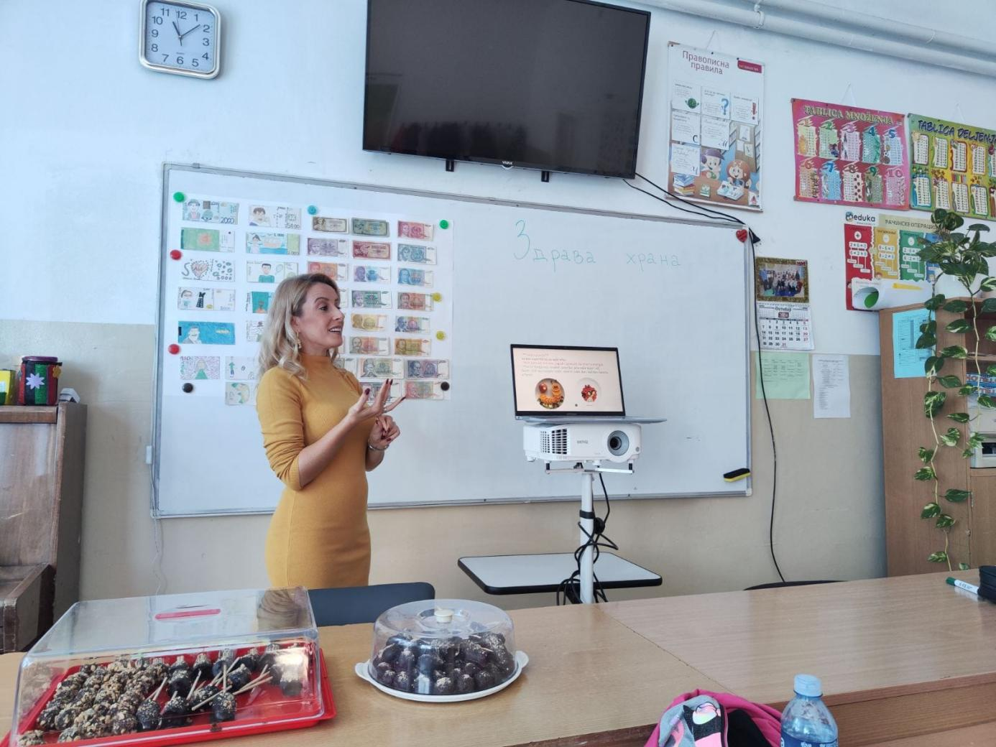
Да је тачна изјава да ученици основне школе „Живојин Перић“ увек покажу своје умеће у сликању, говоре и дипломе које су седмог октобра добиле ученице Магдалена Петровић VI-1 Анђела Марковић VIII-1, за радове одабране на изложби у Спортско-културном центру, у Обреновцу.
У Стублинама је сваки дан био испуњен и посвећен неком активношћу, као на пример „У здравом детету здрав дух“, где су се деца учила правилној исхрани и важности кретања.
Следећа активност је била „Родитељи и школа“, где су родитељи посетили школу и р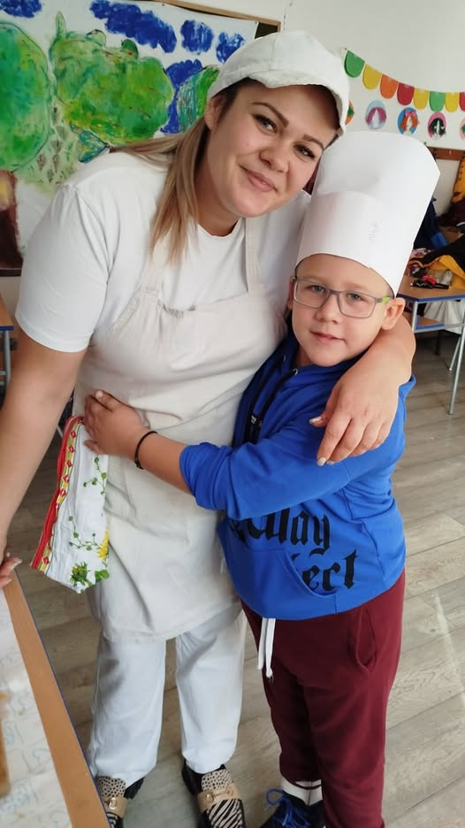екли нешто о своји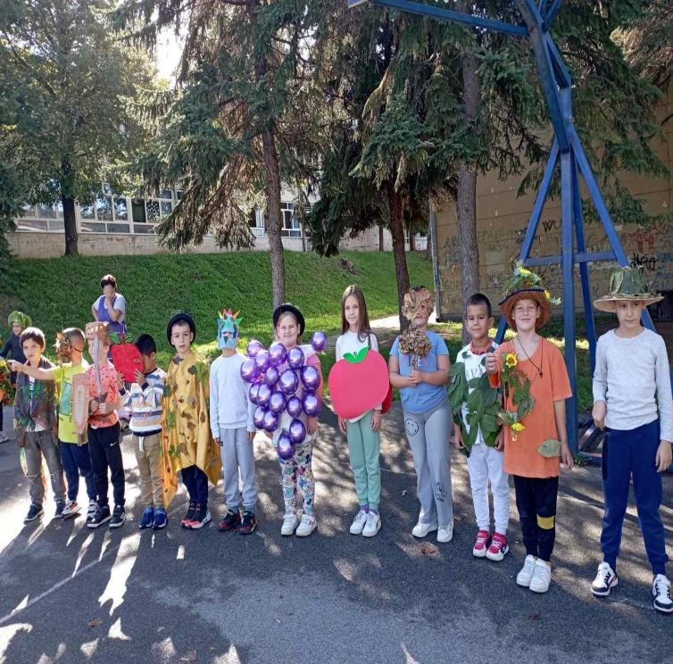м занимањима деци.
Крај фестивала обележио је маскенбал посвећен јесени, њеним бојама и раскоши, а карневалски сјај можете погледати на сликама.
С обзиром на неодвојивост цркве и школе, ученици су учествовали у сабрању на свечаном ломљењу колача у цркви Покрова пресвете Богородице, четрнаестог октобра и тиме улепшали свечаност.
Од већих манифестација у октобру треба узети у обзир и Сајам књига на којем сваке године учествују ђаци наше школе, као и посету театра „Додир“, који је организовао позоришну представу за ученике. 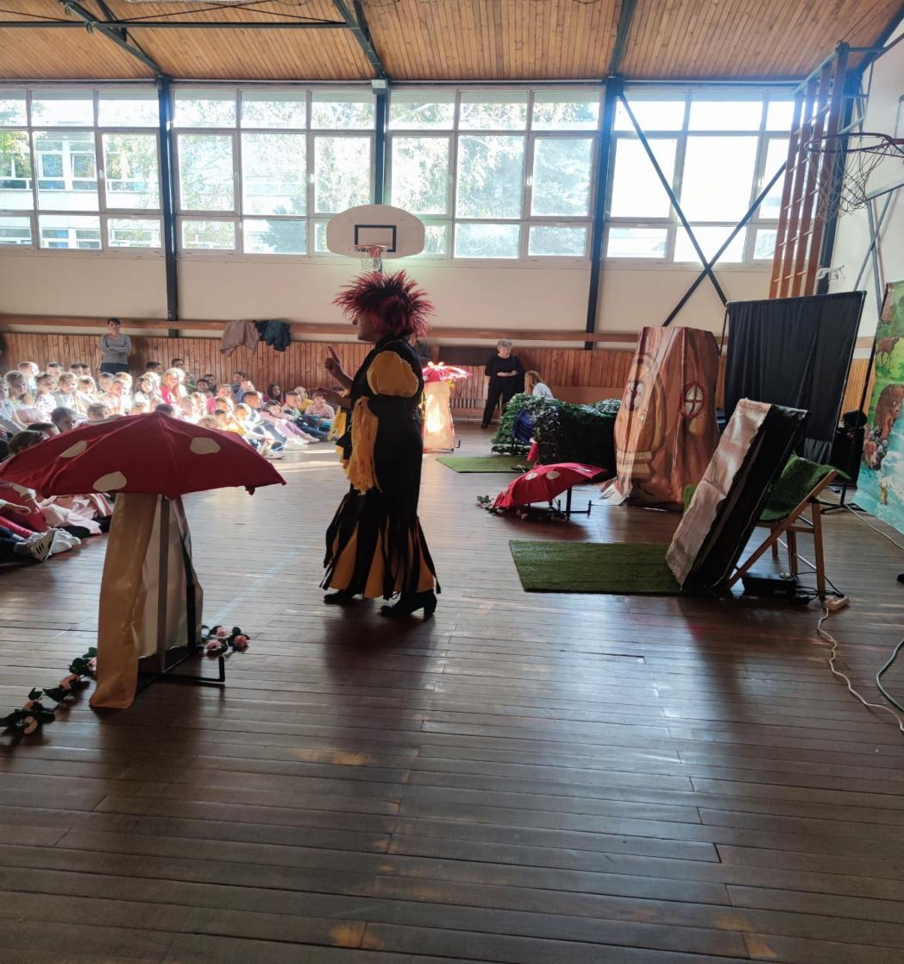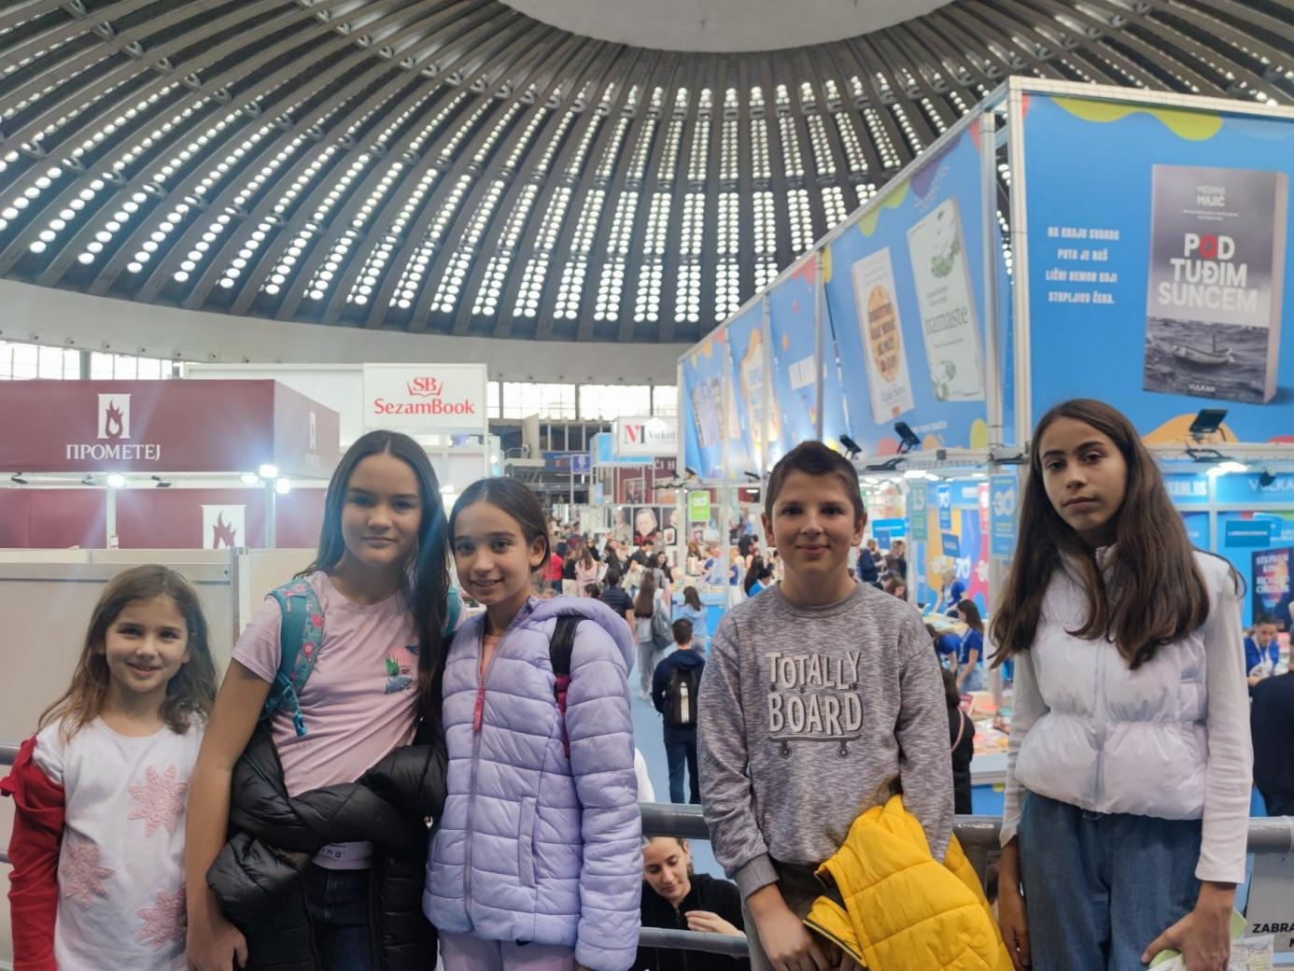

А на крају месеца, ученици су посетили неолитско насеље Црквине, бисер Стуб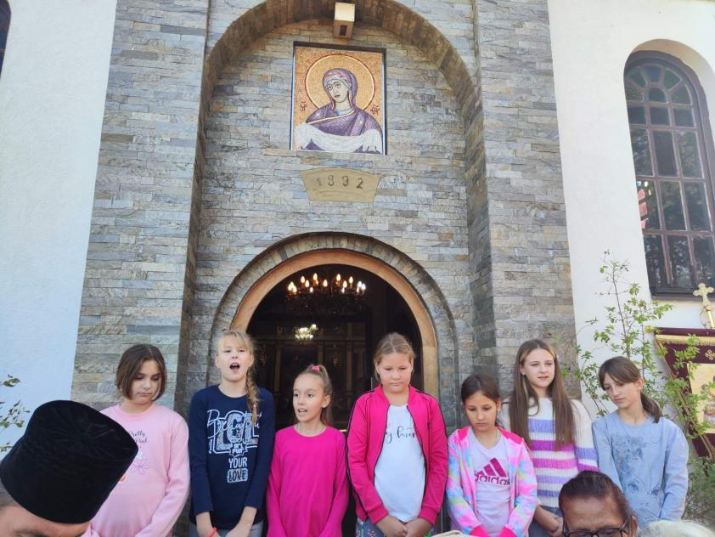лина који датира неких шест и по хиљада година.
Новембар
Овај месец је почео победом – ученица Александра Кедић освојила је брозану медаљу из атлетике. 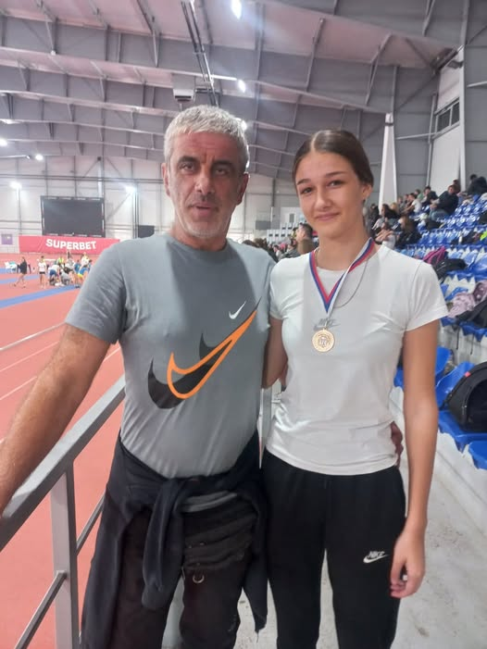

Да остваре Пројект Црквине дошли су на помисао ученици другог разреда као и њихове учитељице НаташаТомић и Јелена Тодоровић. Упознавали су се са знацима из Винче, са њиховим начином живота, па инспирисани тиме цртали куће, вајали фигурине, цртали животиње, као и ору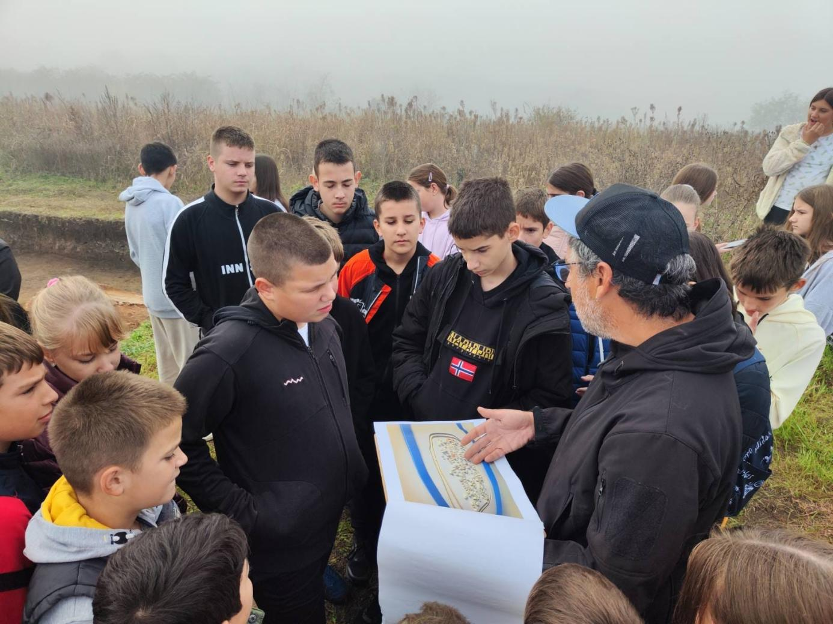жје и оруђе.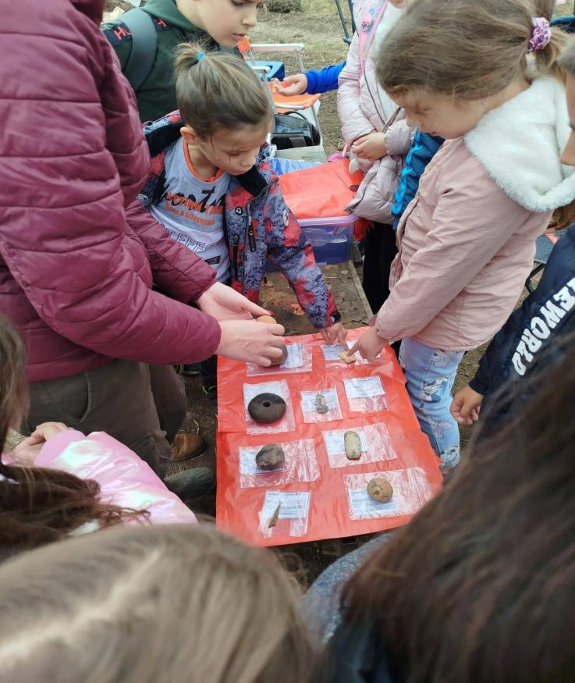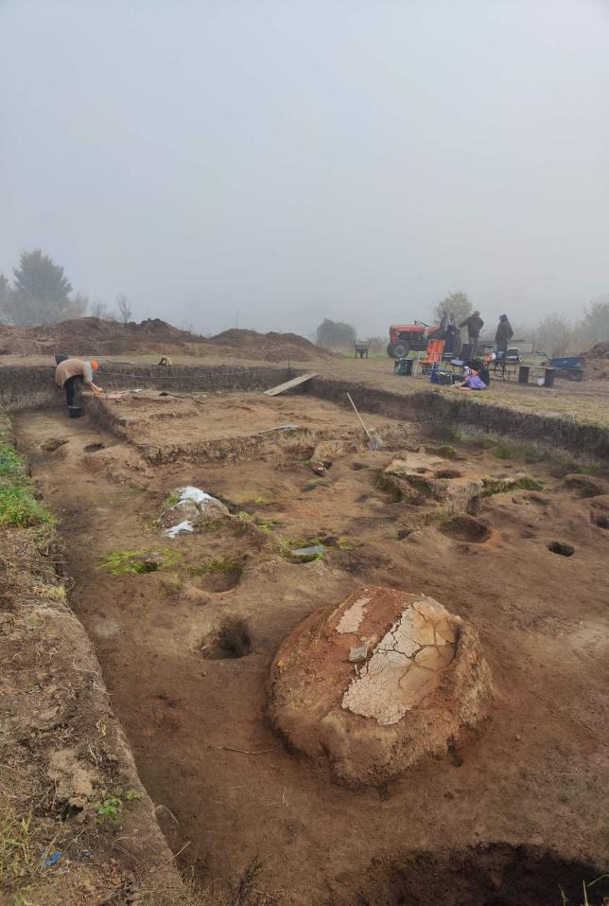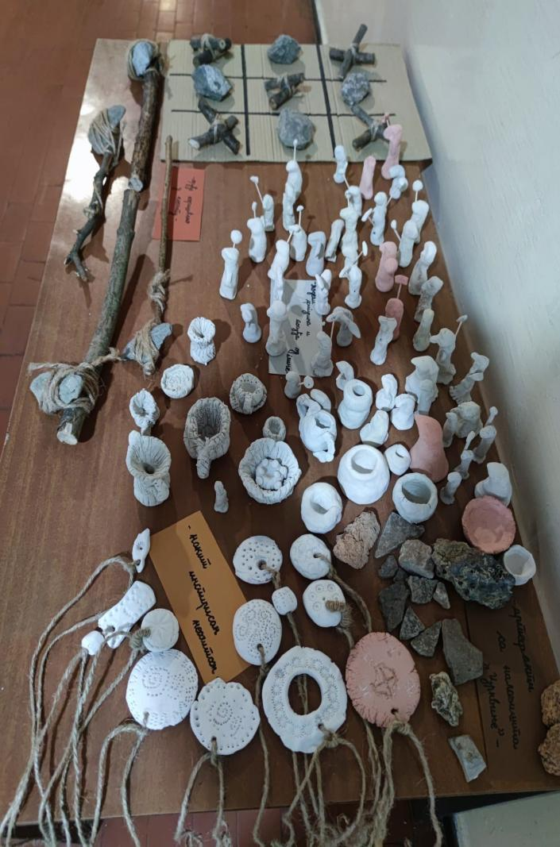
Крајем месеца, ученици чланови групе Наша мала позорница извели су игроказ Шумске приче. Притом, имали су госте из школе Љубомир Аћимовић из Обреновца. Даље, током децембра, ученици нижиг разреда у оквиру једносмерне обогаћене наставе имали су много успеха и изазова, као и креативних радова. Наравно, новогодишња представа и новогодишњи продајни сајам, као и кићење јелке на тргу нису изостали. нису изостали. 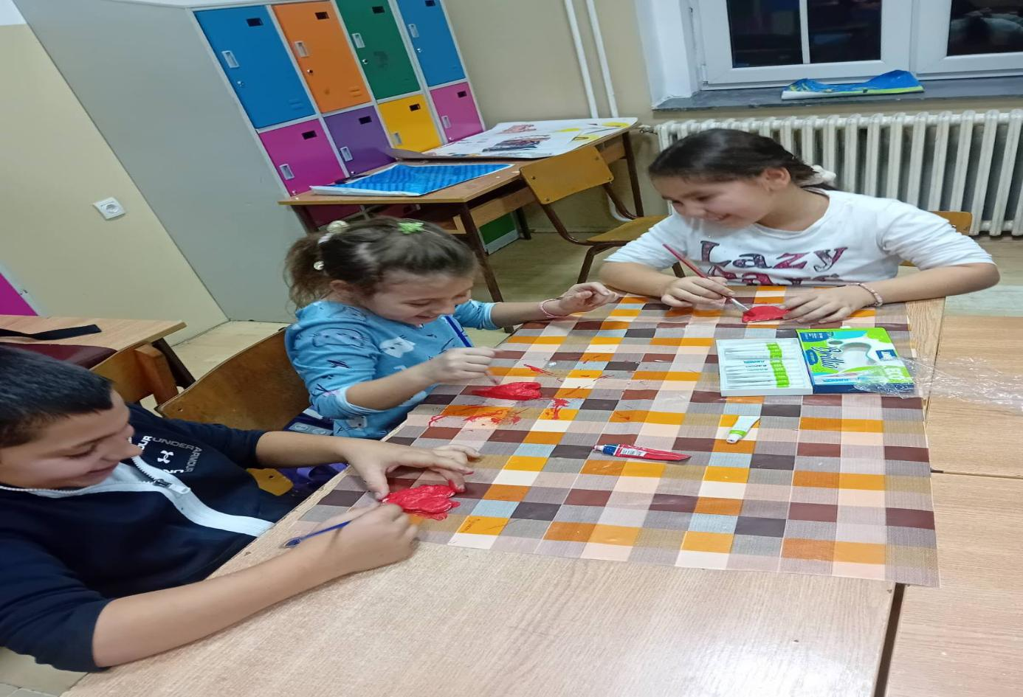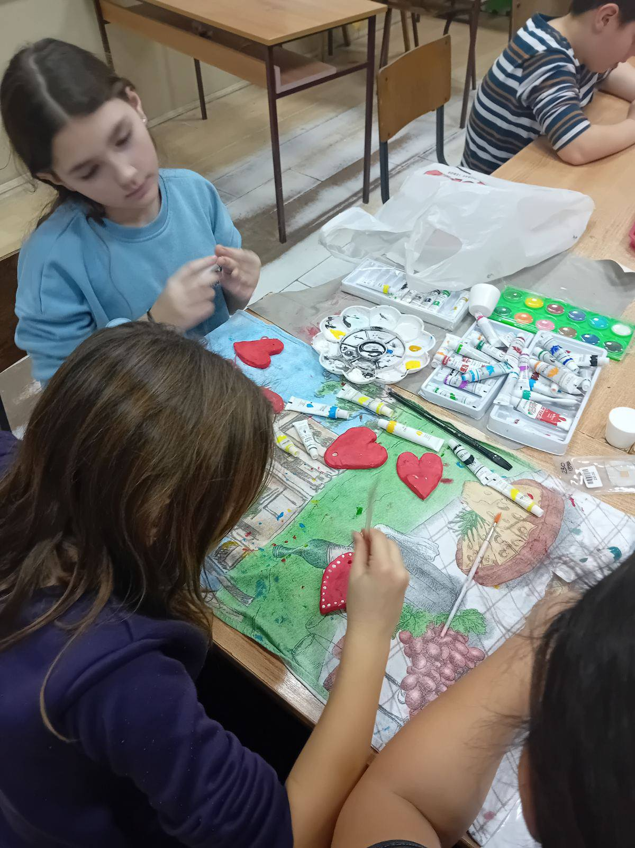
Што се наставног особља тиче, десиле су се три промене. Колектив је указао поверење Весни Димитријевић на место директора, па она од 15. априла 2025, врши ту дужност. Друго, због општег штрајка на факултетима, гимназијама и школа „Живојин Перић“ нашла се у законском штрајку“, што значи, пола сата рада. Трећа битна ствар је да је основан Синдикат, односно, чланови колектива су се учланили у синдикат „Унија“. Директор је била сада бивши члан колектива Јелена Васић. Синдикат је донео према законским одредницама, за све које нису чланови одредбу да сви који нису у синдикату добијају пола јубиларне награде. После још неколико састанака, Синдикат је престао да постоји.
Нова Година је почела са великим празником, школском славом Светим Савом, где су, као и увек, додељене Светосавске награде ученику генерације претходне године, како и његовом учитељу и разредном старешини. Ево мало новогодишње атмосфере:
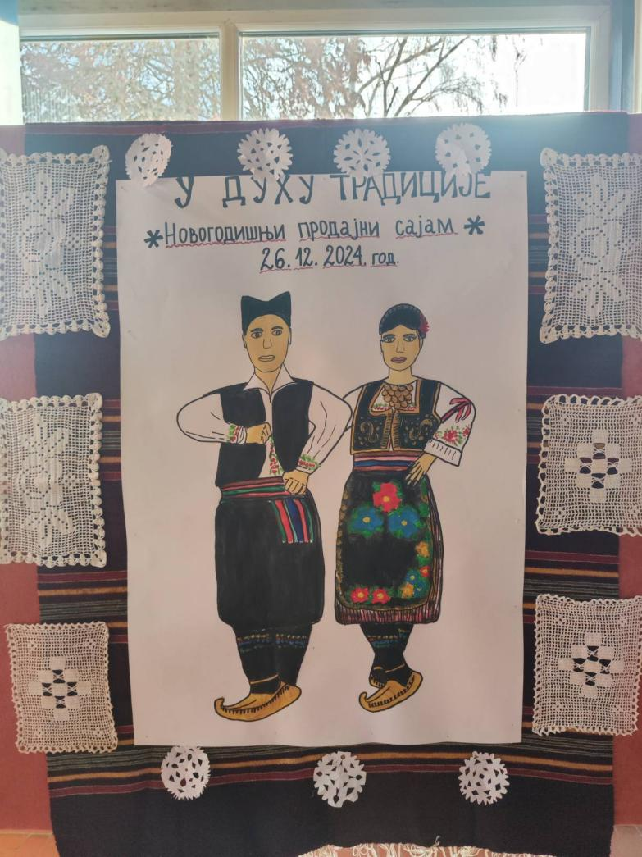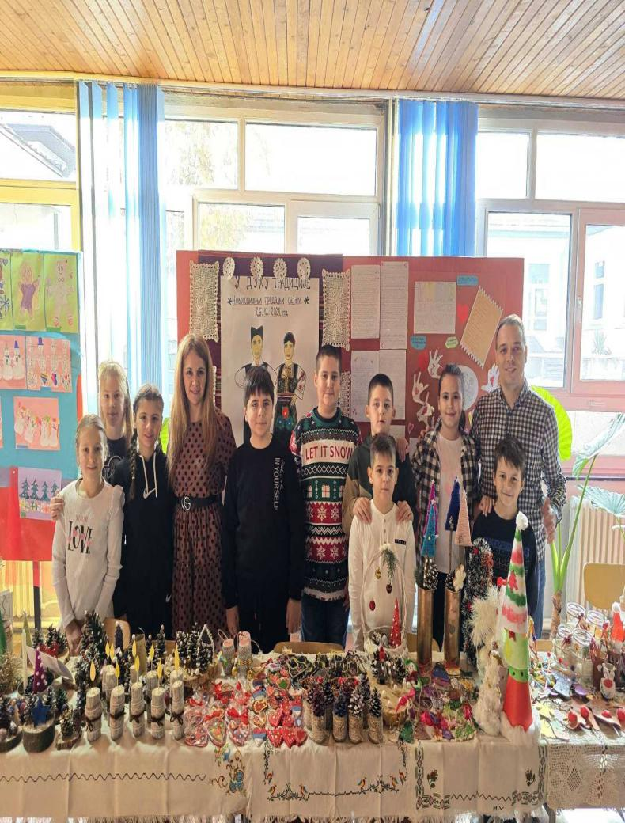
У фебруару је обележен дан матерњег језика, уз помоћ наставница, библиотекарке и учитељица.
У марту су се ученици посветили дану жена као и његовом значају. Такође, предшколци из вртића Звончица дошли су да се упознају са својом новом школом. Веома је занимљива и креативна радионица Ми пишемо срећне завршетке, где је драмска група извела Андерсенову бајку Девојчица са шибицама. 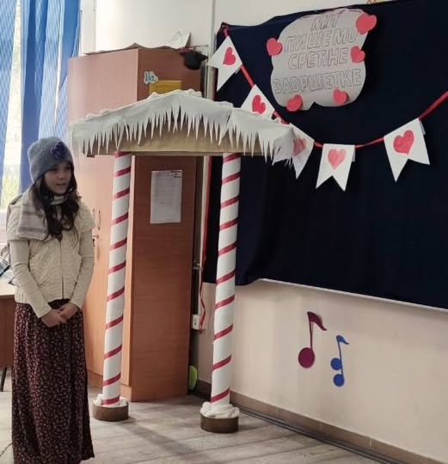
Цео месец април био је посвећен Ускрсу, па су ученици заједно са својим вероучитељима бојили јаја, правили украсе за продајни сајам, и слушали о причама и фолклорним обичајима везаним за Ускрс и обичаје око њега, уз помоћ вероучитеља Ивана Мијаиловића и учитељице Дуње Јовић. Такође, спремали су, као и сваке године ускршњи хуманитарни сајам. Ко жели да погледа видео снимак, може и то:
https://www.facebook.com/reel/1222213762813951
Ускршња радионица при храму Силаска Светог Духа на апостоле у Обреновцу
Ученици наше школе са својим наставницима учествовали су у литургији, а потом и у радионици коју је организовао храм Силаска Светог Духа на апостоле. Том приликом деца су добила кувана јаја и прибор за украшавање, а на крају јаја која су исцртали или украсили на неки други начин понели су кућама.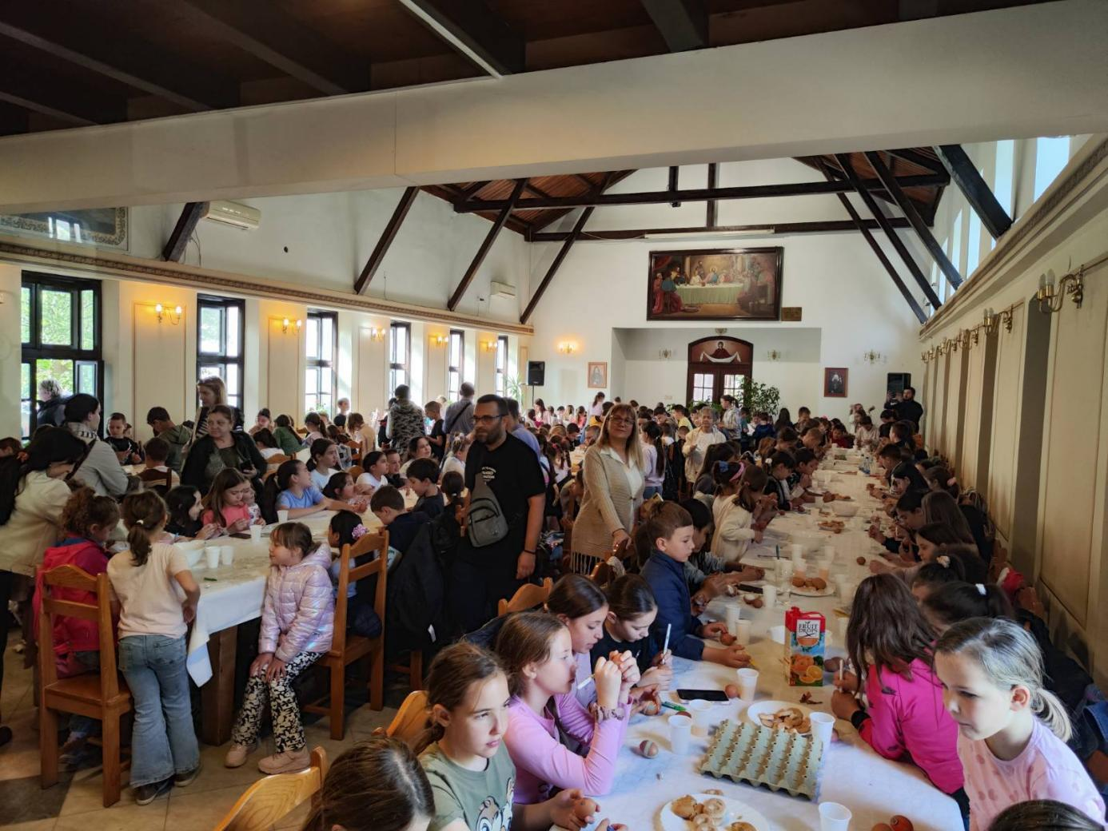
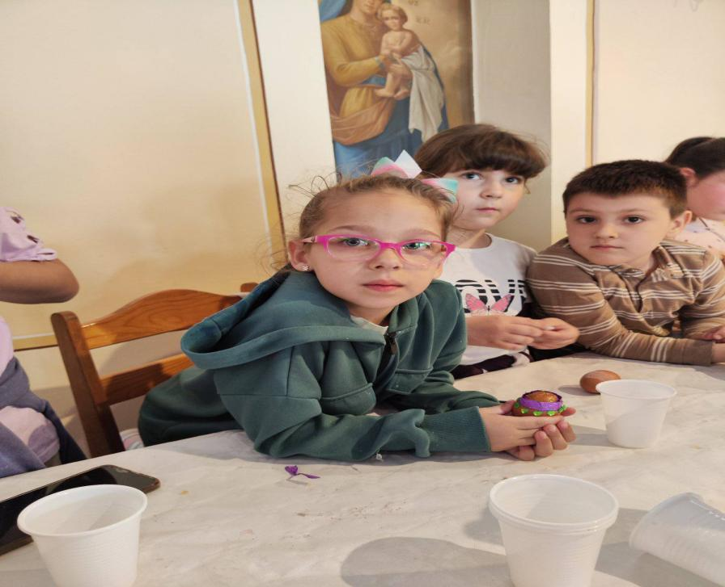
У целој школи и њеним одељењима одржан је Дан књиге - Књиговдан, 23. априла, на дан рођења Вилијем Шекспира, што је, иначе, Дан књиге у целом свету. Ученици Живојина Перића не 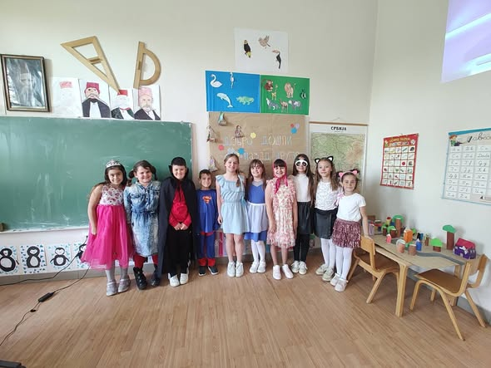 обележавају овај датум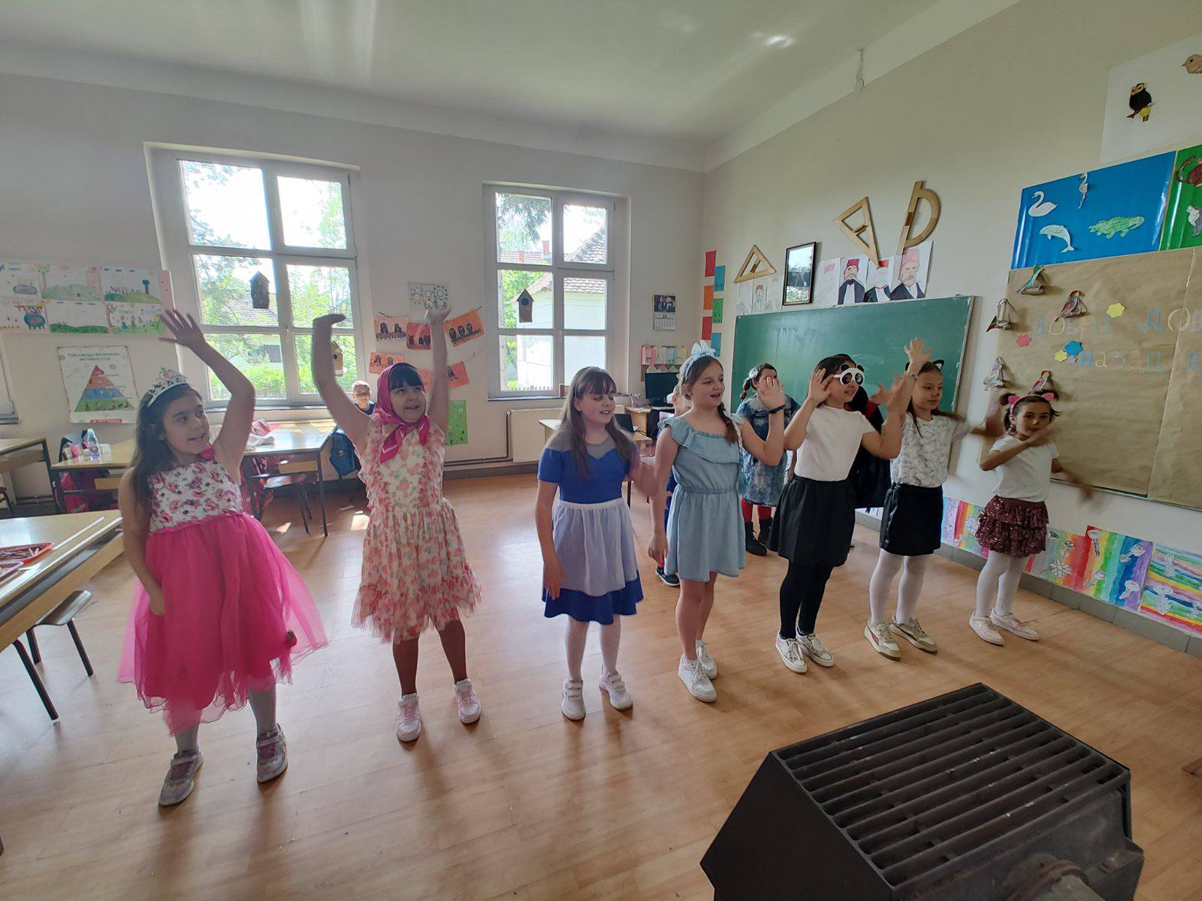. Ево како у Издвојеном одељењу Велико Поље праве маскенбач где представљају омиљени књижевни лик.
У школској библиотеци је уприличена додела награда победницима литерарног конкурса ,,Читам па шта" и Квиза знања.Честитамо свим учесницима и похваљујемо победнике ов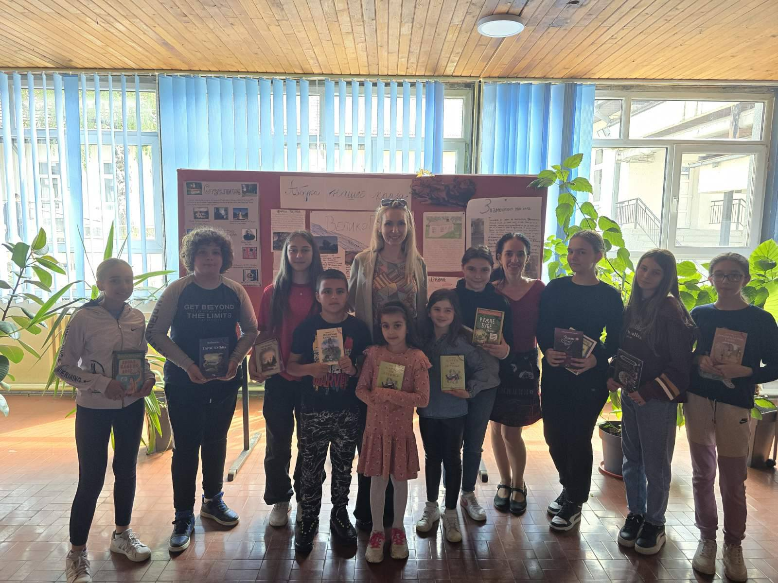огод
У 23. априла у оквиру обележавања Књиговдана, одржан је квиз знања. Такмичиле су се 3 епкипе са по 4 ученика, из сваког разреда по један учесник. Победнице су биле ученице: Лена Томић 5/2, Вања Станишић 6/2, Данка Спасић 7/2 и Анастасија Мирић 8/2.
У школској библиотеци је уприличена додела награда победницима литерарног конкурса ,,Читам па шта" и Квиза знања.Честитамо свим учесницима и похваљујемо победнике овогодишњег квиза и литерарног конкурса.

Мај Током маја, ређале су се разне активности, као на пример Недеља сећања и заједништа, под називом Кад имаш друга, имаш све. Ученици су размењивали омиљене књиге и изграчке, вежбали се у спорту и у поучавању - старији су били едукатори млађима.

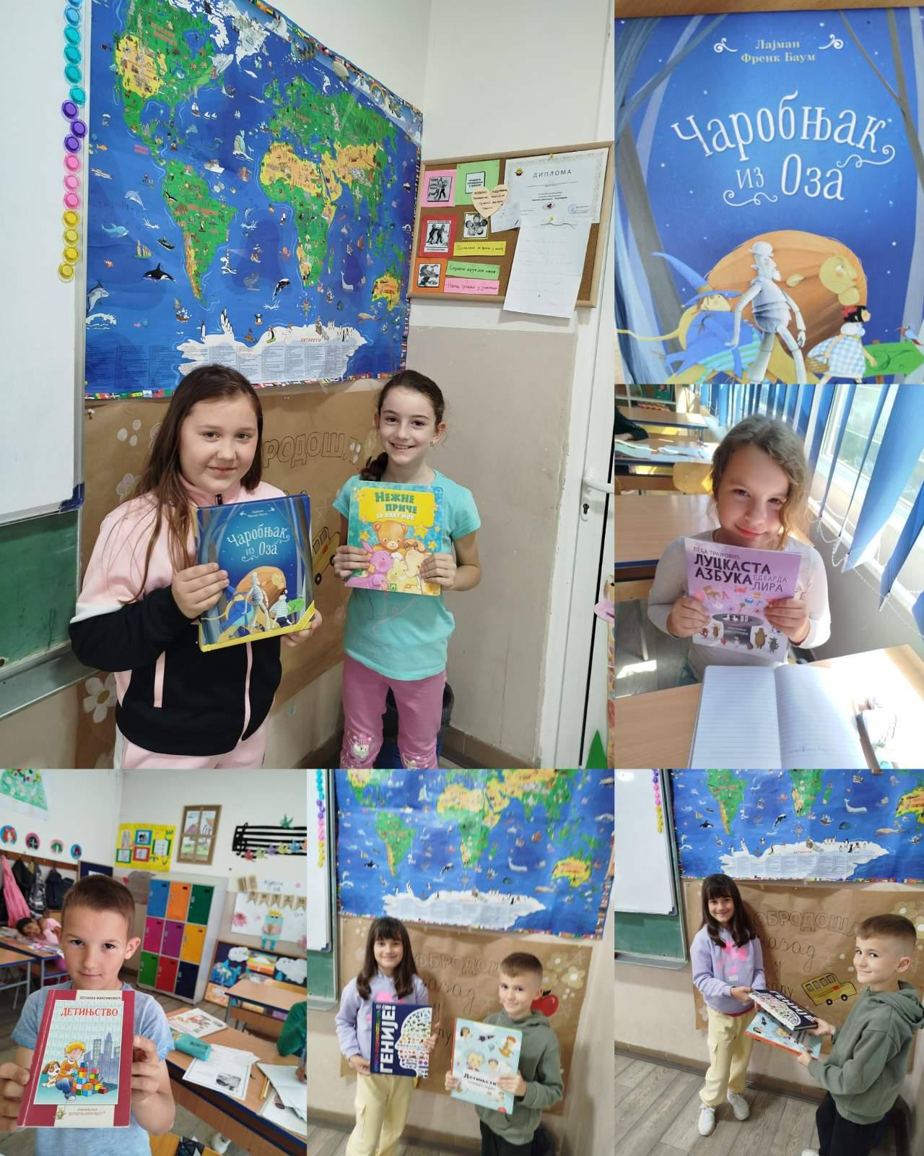
Тога дана, деветог маја, ученици трећег разреда посетили су млађе другаре у вртићу Звончица. 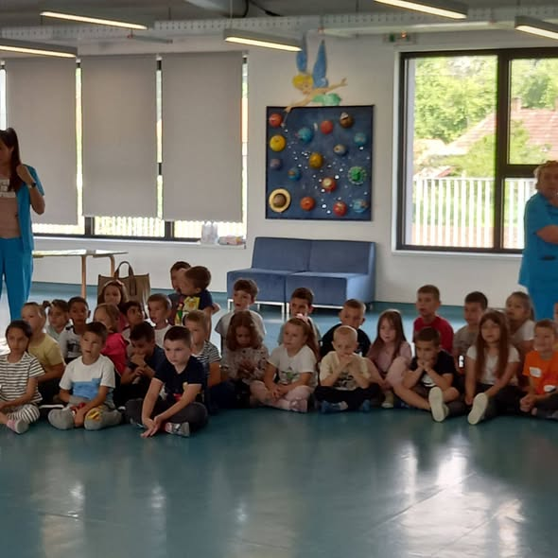
Такође, ученици су се се упознавали с неким не тако блиским инструментима, као што ј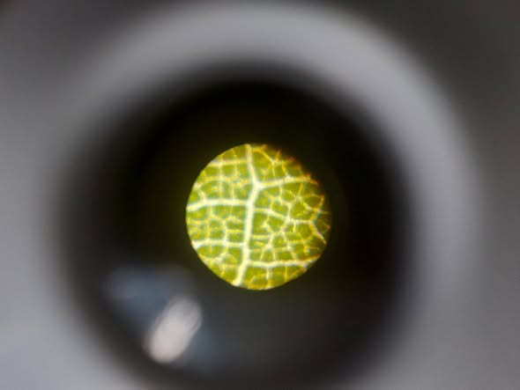е, на пример, микроскоп, у склопу радионице Мала школска лабораторија:

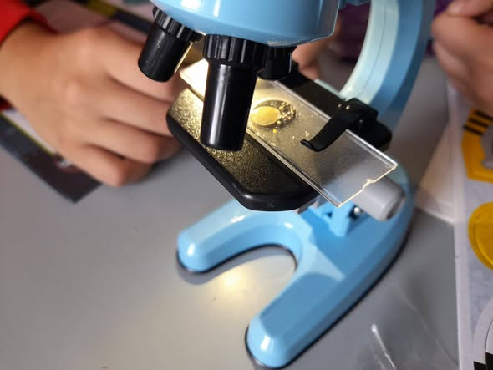
Ипак, највећи покрет десио се средином маја, када је Кристини Весић, бившој ученици наше школе затребала помоћ. Сви су били спремни. Био је уприличен добротворни базар, дакле, прави, а не школски где су продаване уметничке слике, књиге, накит, као и домаће ванилице и је остављена знатна свота. Исто тако, културно уметничка друштва, и естрадни уметници, позвани су да учествују на добротворној приредби. Цела школа је учествовала, а ако желите да видите снимак, шаљемо Вам линк:
https://youtu.be/ltJEQUvgRVM?si=Ahw0PbkNCfk4SVUh
После успешне акције, дошло је доба да се осмаци опросте од школе и озбиљније заг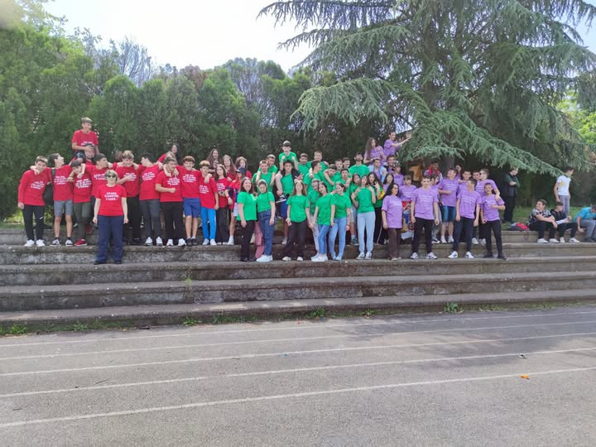ледају у своју будућност. Ево како то изгледа с једном од омиљених наставница:
Пролеће служи за то и да се бавимо уметношћу. Сликарке Сара Бакић VII-1 и Леда Старчевић Калезић II-2 награђене су на конкусу Дечје ликовно пролеће:
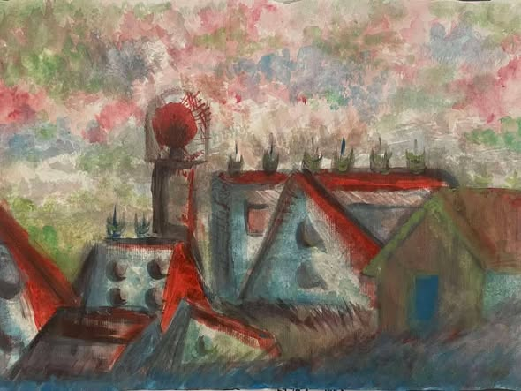

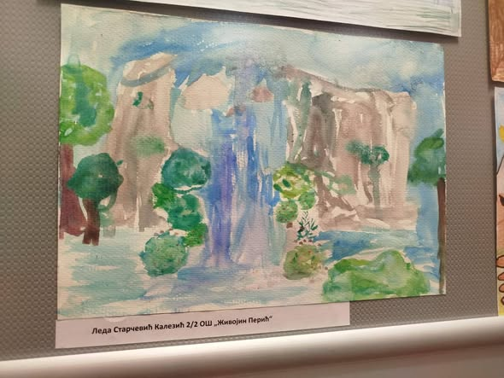
Затим су наши ученици от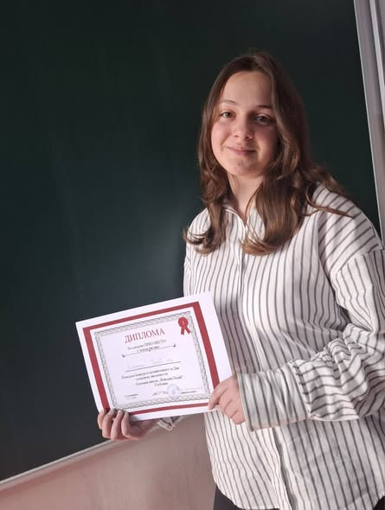кривали чари лепог писања, то јест - калиграфије:
Јун
Месец у којем традиционално има највише журбе, учења, и размишљања - где, шта, и како, ипак је оставио и места за уметност и забаву, у виду 16. Дечјег фестивала фолкора: 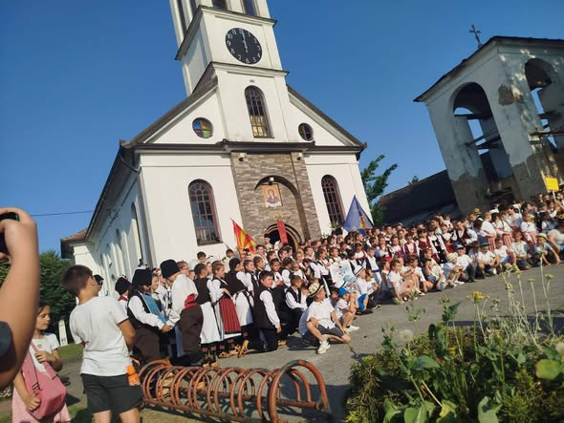
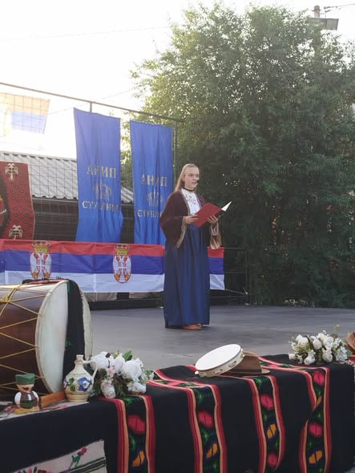
Посебно лепо је било што су Стублине биле домаћин фестивала фолклорних игара.
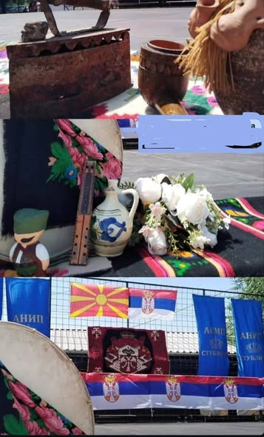
Нису само осмаци осетили носталгију, одвајајући се од прве школе. Четвртаци су се одвајали од учитеља, и то је било мало другачије, али можда дирљивије:
Тринаестог јуна су родитељи били публика, а 4/1 и учитељица Љиљана Младеновић режисери и глумци. Било је прича о другарству, распусту, заједнички проведеним данима али и свирке, певања, рецитовања и глуме.
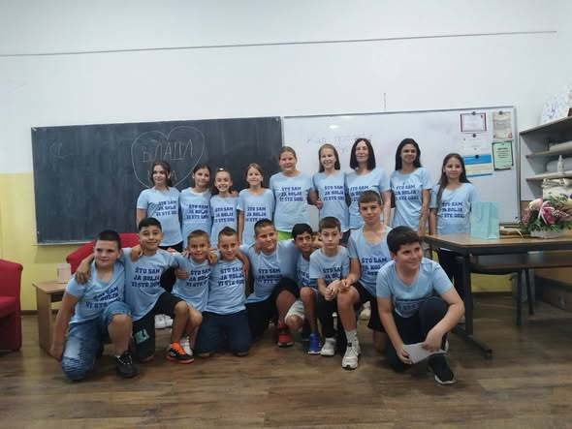
Ученици 2/1 и 2/2 извели су програм који је био под утицајем традиције, и њеног очувања. Показали су шта су научили, али и чиме могу да науче и своје родитеље. 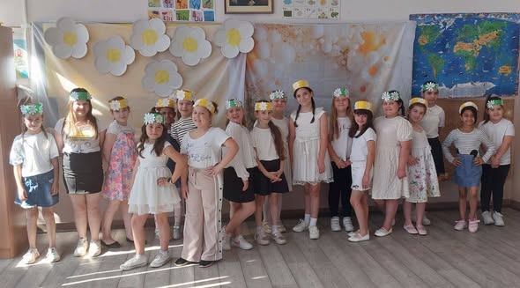

Четврто два учитеља Дарка Јовића, под називом Почетак - ето шта је на крају! Извело је представу полетну, блиставу, потпуно у стилу наслова Душка Радовића која је била на почетку.
https://www.facebook.com/reel/1594666954559696
На овом линку можете видети, осим поуке, и забаву.
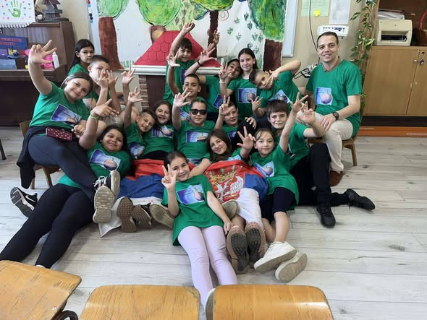
https://youtu.be/d0O7uPTPocs?si=HWvoeDSkqaeKKQup
Анастасија Мирић, прва у првом реду, на додели награда Кола српских сестра, за ученике носиоце Вукове дипломе.
Август

Ученици трећу недељу августа проводе у насељу Митровац на Тари. Боравак је организовала Градска општина Обреновац. У природи ученици су стекли знања о природи и националном парку на лицу места, много веће него што би сто било у школи.
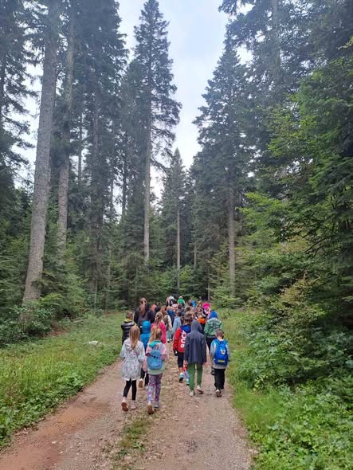
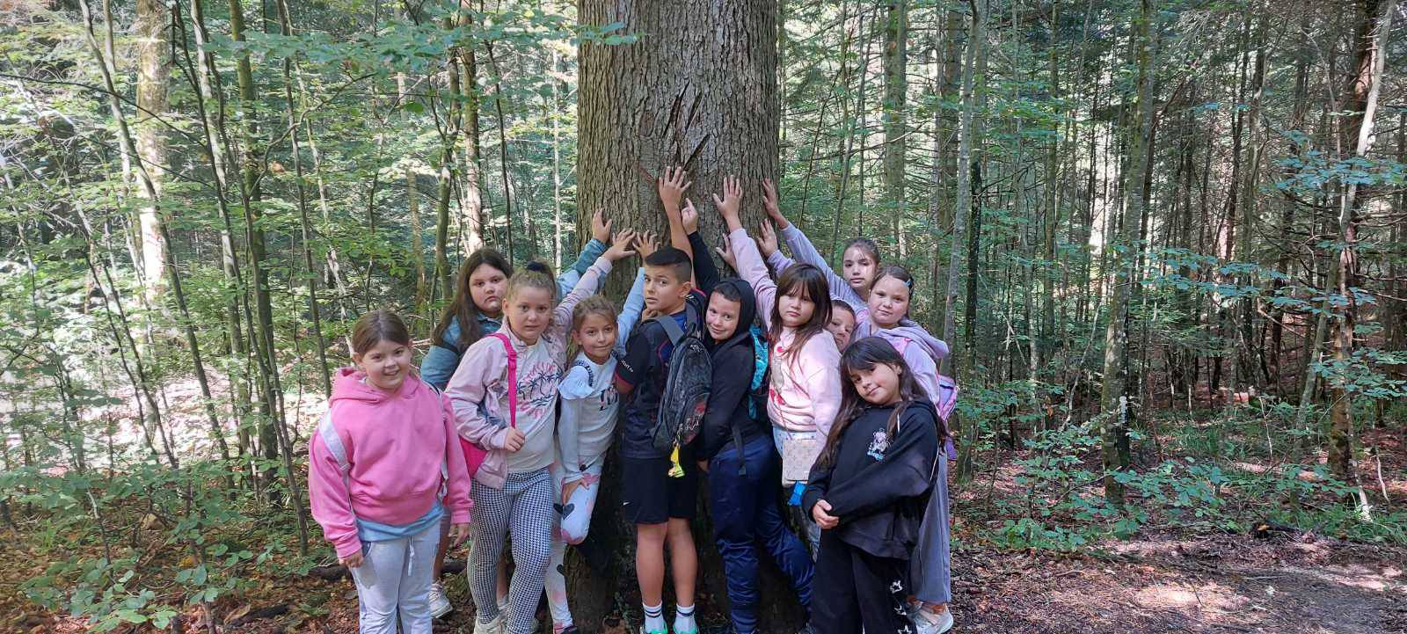
Крај августа је још читав месец лето, али га некако сви доживљавамо као јесен. Доба када почиње школа. Зато се 29/8 био свечани пријем првака. Па, срећни и лаки часови, драги прваци!
